**Załącznik nr 3 do Specyfikacji Warunków Zamówienia – Mapa poglądowa**

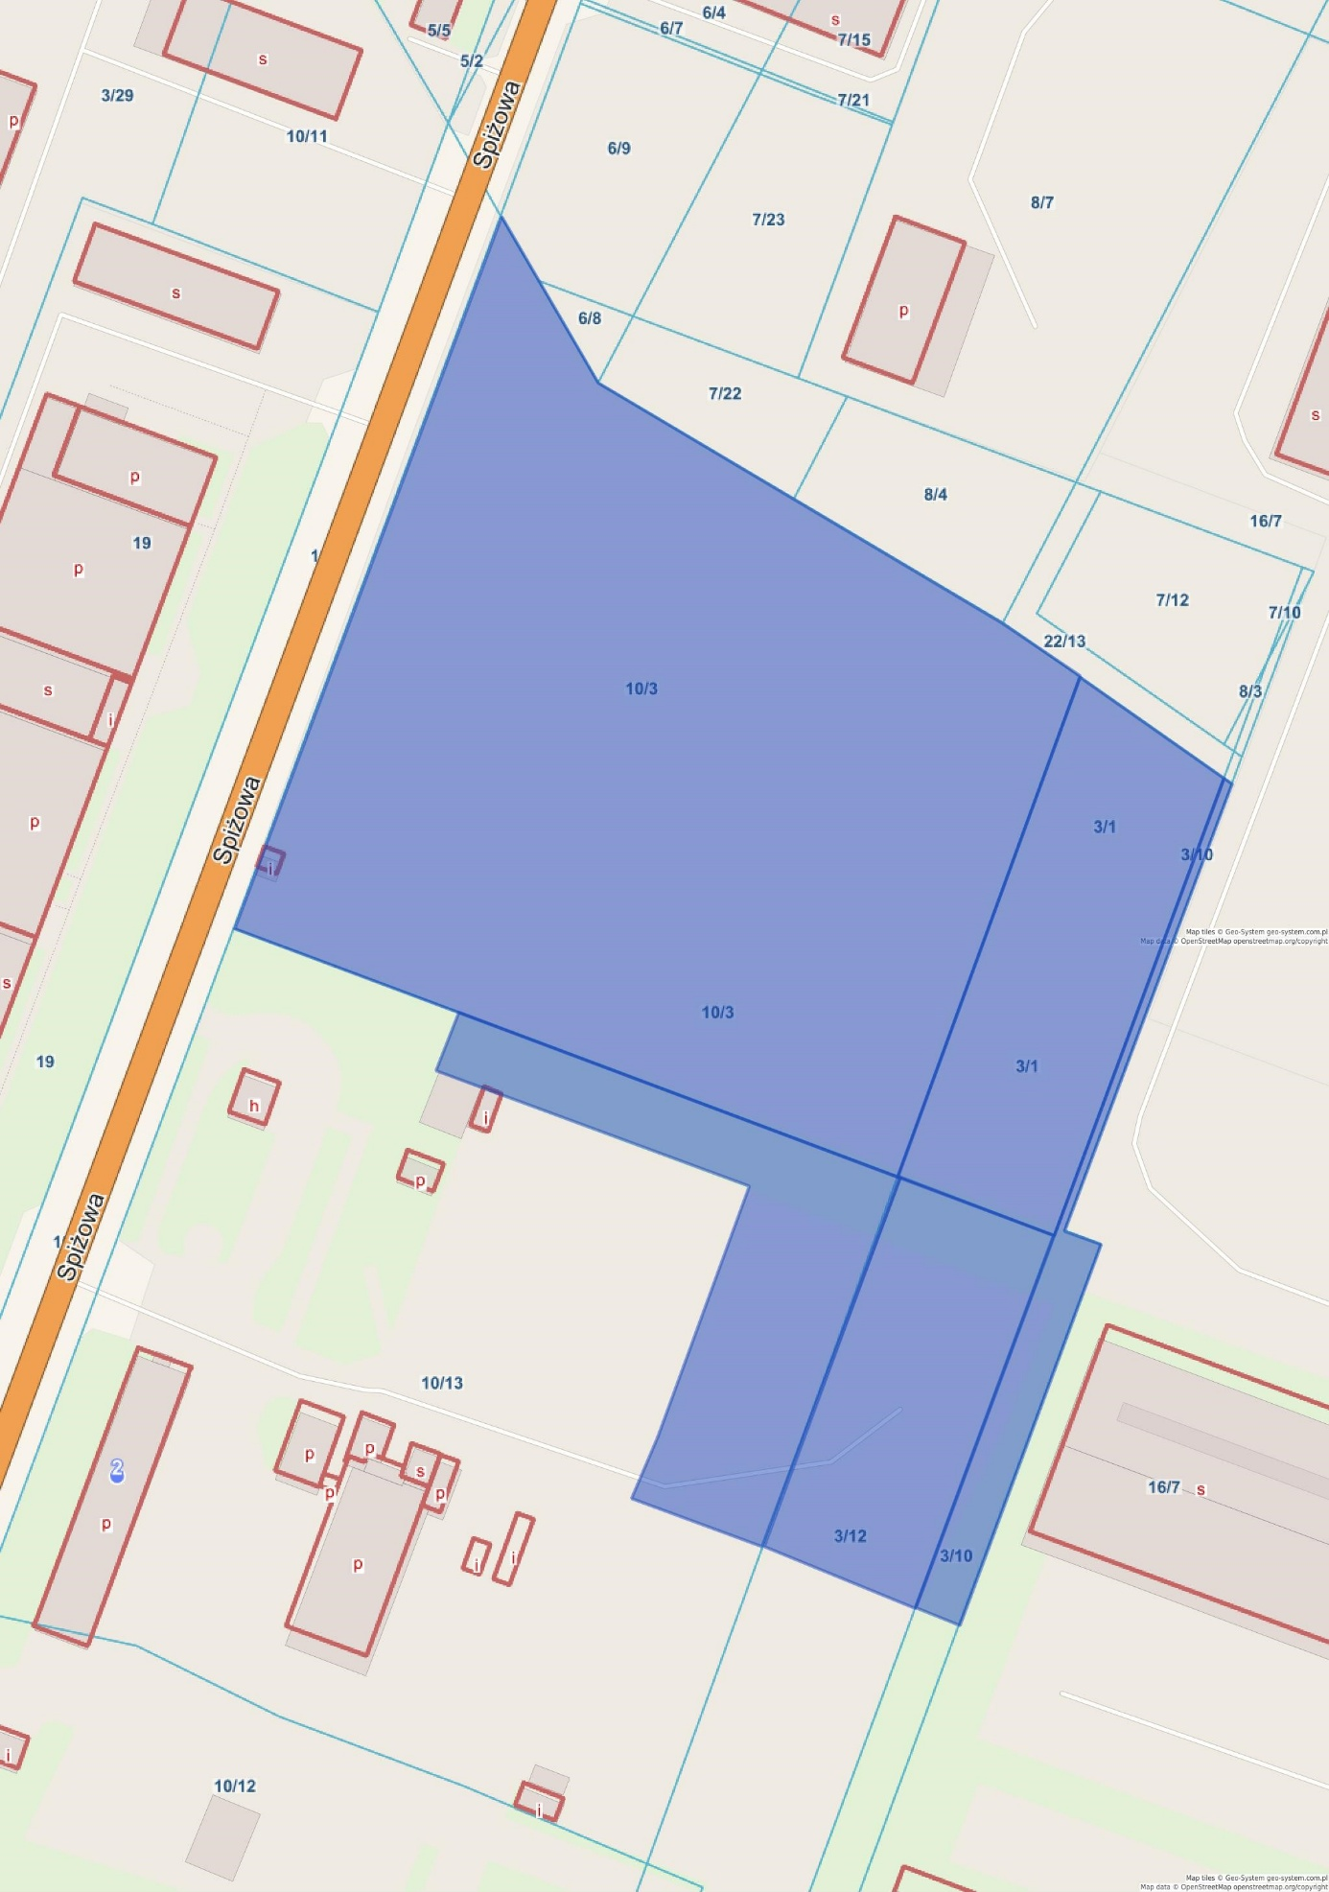

Fot. 1 Mapa poglądowa prezentująca teren przeznaczony pod realizację inwestycji

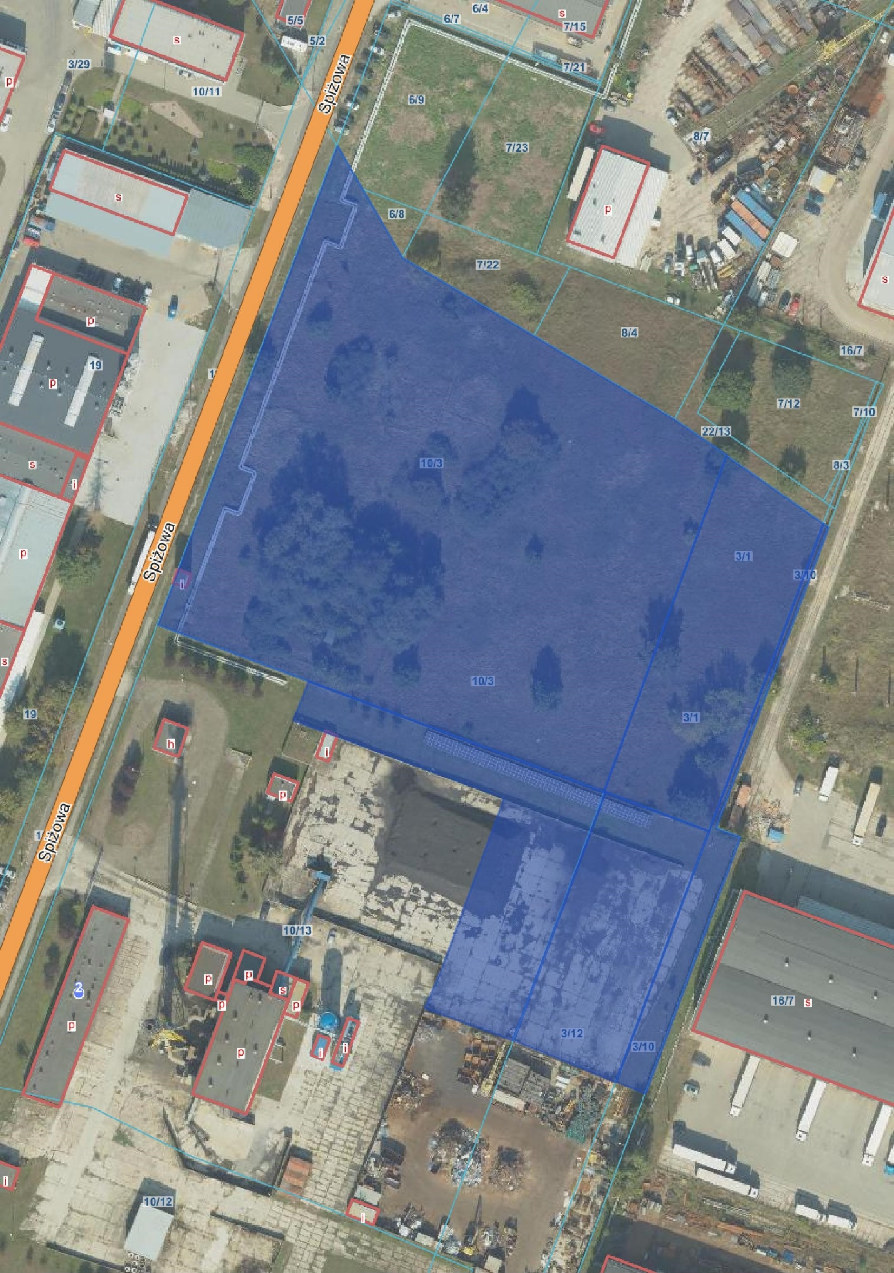

Fot. 2 Mapa poglądowa prezentująca teren przeznaczony pod realizację inwestycji – widok ortofotomapa

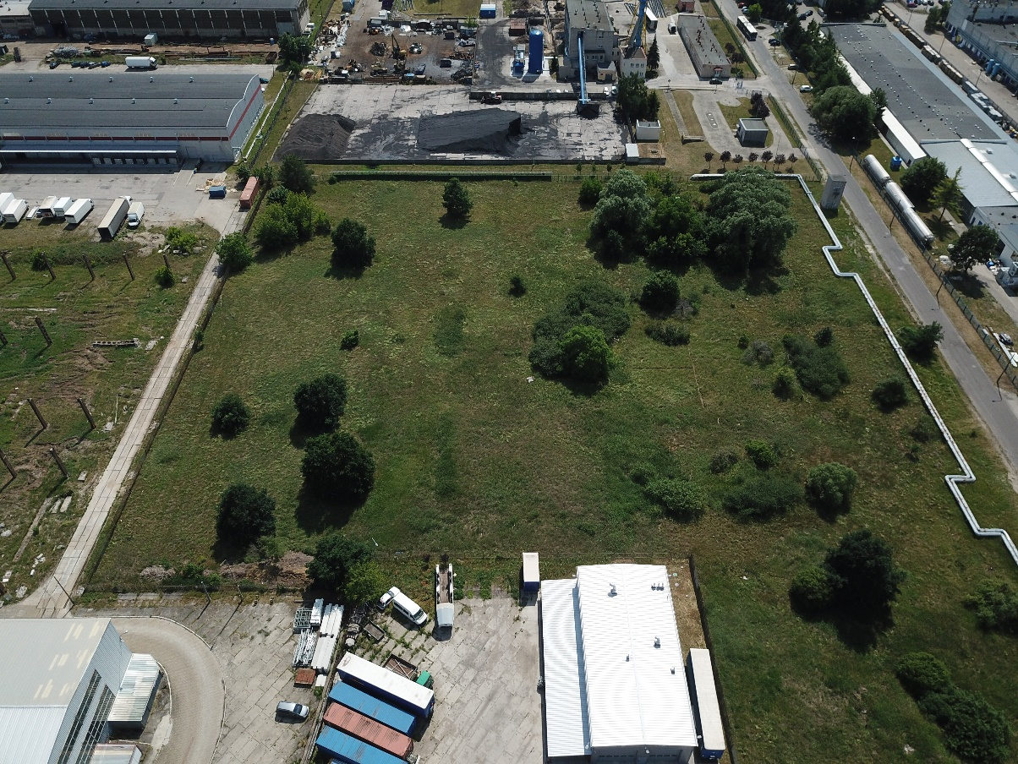

Fot. 3 Widok terenu inwestycji. Stan na dzień 23.06.2022

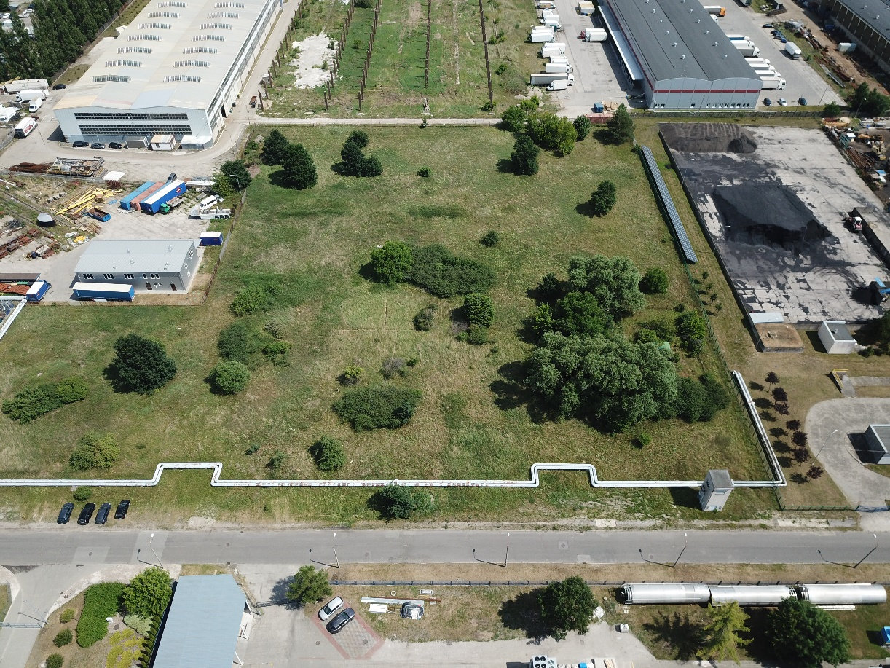

Fot. 4 Widok terenu inwestycji. Stan na dzień 23.06.2022